无线信道模拟器赋能通信和雷达信号精准测试
来源：电科思仪
无线信道模拟器作为复杂电磁环境仿真的关键设备，可精准复刻真实传播中的多径、多普勒效应与各种干扰场景。当前通信和雷达系统的研发与验证，需面对多变的衰落效应与各类电磁干扰，如何在实验室中精准复现这些场景，成为系统性能验证的瓶颈。
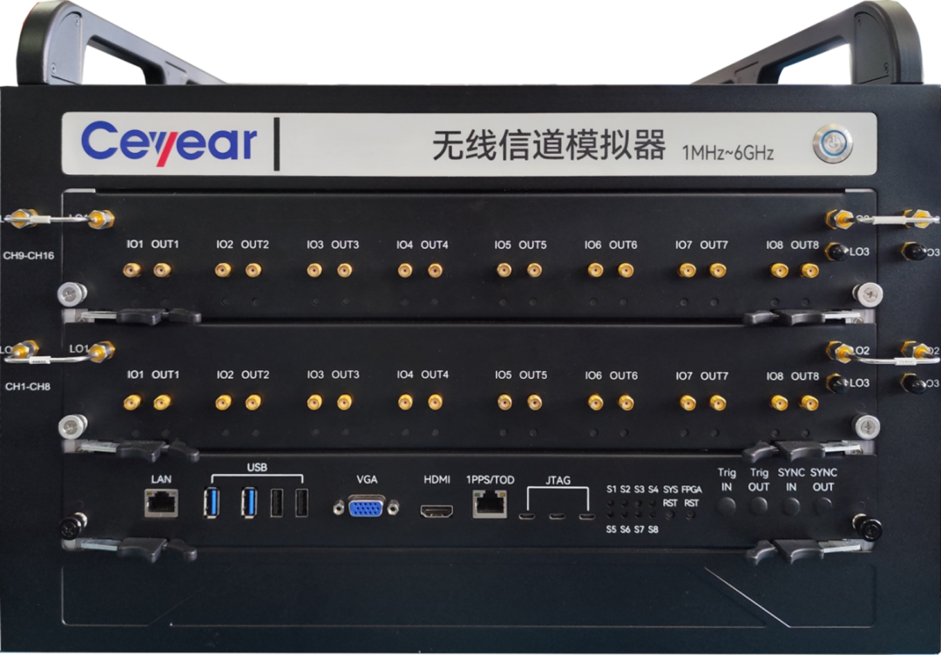
图1：思仪科技无线信道模拟器
无线信道模拟器核心优势在于实现了通信信号、雷达信号与衰落干扰的一体化闭环模拟。其集成了通信信号和雷达信号生成能力，为通信链路性能验证提供了真实可靠的激励源。信号生成后，可直接接入平台内置的多维度信道与干扰模拟模块，全面复现传输过程中的各类效应。
平台集成高性能通信信号和雷达信号模拟模块，可生成数字调制和模拟调制等多种通信信号以及常规脉冲、脉内调频、相位编码等多种体制雷达信号。同时支持对工作频率和信号功率等关键参数独立配置和动态调整，可灵活复现多样化应用场景，满足通信侦察和对抗仿真等多类测试需求。
平台支持瑞利、莱斯和多径等多种衰落模型，可基于实测数据进行场景特征分析，综合考虑时延扩展、多普勒频移、信道相关带宽等因素，生成的信道模型更贴近真实的复杂传输环境。除衰落模拟外，平台还支持高斯白噪声、扫频干扰、跳频干扰、宽带压制干扰等多种干扰样式，可与信道衰落效应相互叠加，构建复杂的虚拟电磁环境。
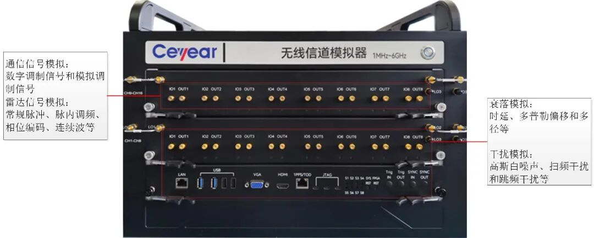
图2：信号、衰落和干扰模拟
综上，该平台凭借全面的信号体制覆盖、精准的信道模型与丰富的干扰模拟能力，单台设备即可完成通信信号和雷达信号在多干扰、多衰落条件下的性能测试，无需多设备级联，有效降低测试系统复杂度，在实验室中即可完整复现外场复杂电磁场景，实现对通信和雷达系统抗干扰性能和目标检测能力的全面评估，加速通信与雷达系统的迭代优化进程。

